

INGENIERIA DE SISTEMAS
Programación Web
Manual Técnico
“Manual Técnico”

Página Web Oficial EduBotic
Versión 1.0
Desarrollado por: Luis Angel Osco Nina
Año: 2025

Introducción
Este manual técnico documenta el funcionamiento interno, estructura, arquitectura y tecnologías empleadas en el desarrollo de la Página Web Oficial EduBotic.
Sirve como guía para programadores, estudiantes de ingeniería de sistemas y futuros mantenedores del proyecto.
Alcance del Sistema
El sistema es un sitio web institucional que:
- Publica cursos educativos de robótica, programación y diseño.
- Muestra proyectos y robots desarrollados en EduBotic.
- Contiene información institucional: misión, visión, valores.
- Permite el contacto por WhatsApp mediante formularios.
- Integra mapas de Google Maps para ubicar a la empresa.
- Es responsive y puede utilizarse en móviles, tablets y computadoras.
Tecnologías Utilizadas
Frontend
- HTML5
- CSS3
- Bootstrap 5.3
- JavaScript ES6
- Bootstrap Icons
Servicios externos
- WhatsApp API (https://wa.me/)
- Google Maps Iframe API
Herramientas de diseño
- Figma
- Paleta corporativa EduBotic
Página Index.html
El archivo index.html es la página principal del sitio web EduBotic, funcionando como la portada que introduce al usuario a los servicios principales: robots educativos, cursos profesionales y trabajos web.
Utiliza tecnologías modernas y responsivas:
- HTML5 para la estructura
- Bootstrap 5.3 para la distribución y diseño
- CSS externo (styles.css) para personalización
- JavaScript (script.js) para funciones interactivas adicionales
- Google Fonts (Poppins) para estética tipográfica
- Bootstrap Icons para iconografía liviana

Archivos locales usados:
- /img/logo.png
- /img/re.png, /img/cp.png, /img/dd.png
- /img/esp.jpg, /img/ard.jpg, /img/pic.jpg
- /as.mp4 (video del header)
ESTRUCTURA
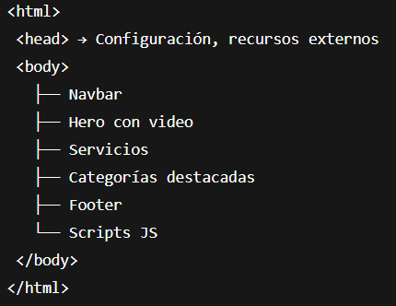

Navbar (Barra de Navegación)
Elemento | Función
navbar-expand-lg | El menú se expande solo en pantallas grandes
fixed-top | La barra queda fija al hacer scroll
custom-nav | Clase personalizada definida en styles.css
navbar-toggler | Botón que despliega el menú en móviles
collapse navbar-collapse | Contenedor colapsable usando Bootstrap

Contiene:
- Logo y nombre de EduBotic
- Menú principal con enlaces a otras páginas
- Botón flotante de WhatsApp integrado directamente a la API:
https://wa.me/59162456246
Importante:
La navegación es 100% responsive gracias al comportamiento colapsable de Bootstrap.
HERO CON VIDEO
Atributo | Función
autoplay | Reproduce el video automáticamente
muted | Requerido por navegadores para reproducir sin interacción
loop | Reinicia el video infinitamente
playsinline | Permite reproducir dentro del contenedor en móviles
.hero-overlay | Capa oscura para resaltar el texto
.hero-content | Texto centrado con animaciones y botones

Elementos dentro del Hero:
- Título principal
- Subtítulo
- Dos botones de navegación:
"Ver Robots"
"Explorar Cursos"
Propósito técnico:
Crear una entrada visual impactante usando multimedia optimizada.
Página Productos.html
El archivo productos.html corresponde a la sección Robots Educativos del sitio EduBotic.
Aquí se listan todos los proyectos de robótica desarrollados con:
- Arduino
- ESP32
- Robots digitales
Incluye:
Tarjetas de productos
Modal emergente premium
Botón para comprar por WhatsApp
Vista organizada por categorías
Integración con Bootstrap 5
Diseño profesional con styles.css

Recurso | Función
Google Fonts (Poppins) | Tipografía moderna del sitio
Bootstrap 5.3 | Sistema de diseño, grillas, tarjetas y modales
Bootstrap Icons | Íconos oficiales para WhatsApp y botones
styles.css | Estilos personalizados como tarjetas, sombras, overlays
script.js | Manejo dinámico del modal y acciones de los botones

ESTRUCTURA GENERAL
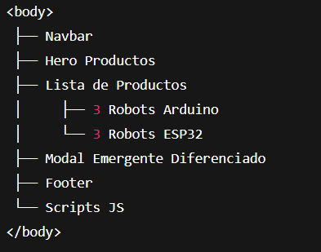

LISTA DE PRODUCTOS
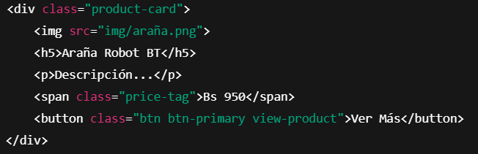
Elemento | Función
product-card | Clase personalizada para diseño uniforme
product-img | Tamaño estandarizado y bordes redondeados
data-category="arduino" | Permite filtrar por categoría desde JavaScript
data-name, data-price, data-desc, data-img | Datos enviados al modal dinámicamente

MODAL EMERGENTE (PRODUCTO)
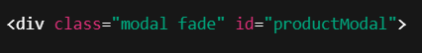
Elemento | Función
modalImg | Imagen dinámica del producto
modalName | Título del producto
modalPrice | Precio dinámico
modalDesc | Descripción personalizada
Botón Realiza tu pedido | Acción personalizada en JS
Botón Comprar WhatsApp | Link directo a WhatsApp con mensaje armado

COMO FUNCIONA TECNICAMENTE
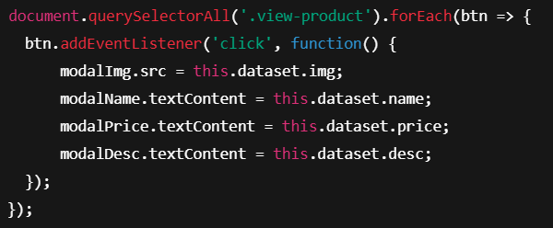
Se cargan los datos del producto usando:
- dataset.img
- dataset.name
- dataset.price
- dataset.desc
Es una técnica profesional llamada modal dinámico reutilizable.
INTEGRACION CON WHATSAPP
Esto permite:
Ventas rápidas
Pedidos instantáneos
Atención al cliente inmediata

ESTILOS.CSS
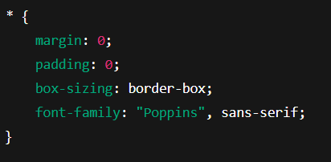
Función:
- Resetea márgenes y espacios por defecto.
- Activa box-sizing: border-box para diseño consistente.
- Asigna Poppins como fuente global del sitio.
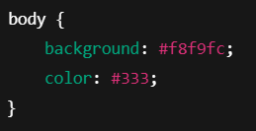
Función:
- Color de fondo suave para estética minimalista.
- Color de texto principal en gris oscuro para legibilidad.
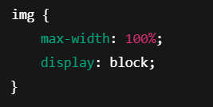
Función:
- Asegura que ninguna imagen se desborde de su contenedor.
- Evita espacios indeseados generados por imágenes inline.
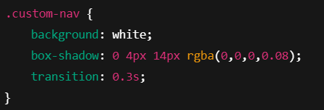
Función:
- Crea una navegación limpia y moderna.
- Sombra elegante para separación del contenido.
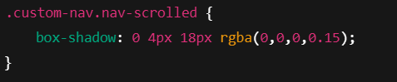
Función:
- Estilo activado mediante JavaScript cuando el usuario hace scroll.
- Aumenta la sombra para mejor visualización.
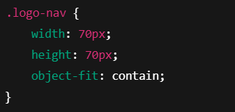
Función:
- Adaptación perfecta del logo, mantiene proporciones sin deformaciones.

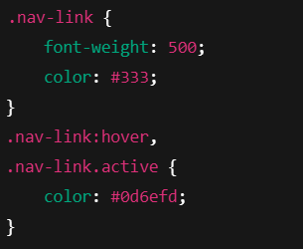
Función:
- Navegación clara y legible.
- Color azul en hover y activo para coherencia con Bootstrap.
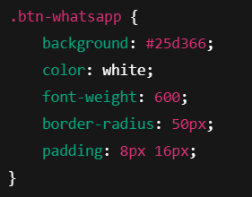
Función:
- Botón redondeado estilo profesional.
- Color oficial de WhatsApp.
- Mayor grosor de fuente para visibilidad.
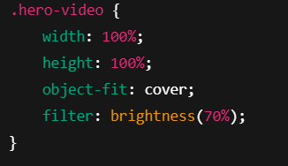
Función:
- Ajusta el video al contenedor sin distorsiones.
- Agrega filtro de oscurecimiento para mejor lectura del texto.
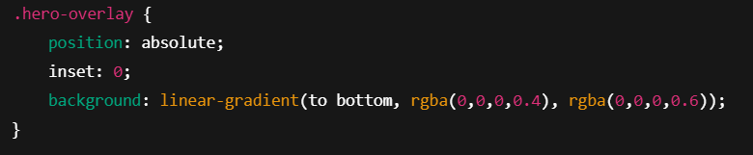
Función:
- Gradiente semitransparente sobre el video.
- Mejora contraste del texto dentro del Hero.
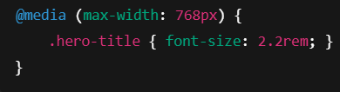
Función:
- Ajusta el tamaño de los textos para móviles
SCRIPT.JS

El archivo script.js controla todas las funcionalidades interactivas del sitio EduBotic:
- Animaciones al hacer scroll
- Cambio dinámico del navbar
- Apertura del modal emergente de robots
- Carga dinámica de datos en el modal
- Integración con WhatsApp
- Validación y envío del formulario de contacto
Es un script modular, claro y escalable.
Animación al hacer scroll (Scroll Reveal)
Función:
Selecciona todos los elementos que deben aparecer con animación cuando entren en la vista del usuario.
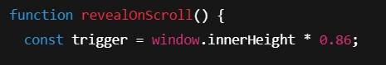
Función técnica:
- Define un umbral del 86% de la altura de la pantalla.
- Cuando un elemento cruza ese punto, se activa la animación.
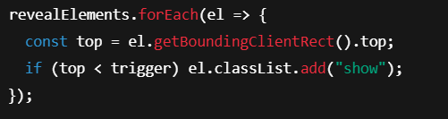

Función:
- Detecta la posición del elemento.
- Si está visible en pantalla → aplica la clase .show, definida en CSS.
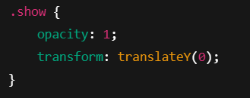
Resultado:
Animación suave de aparición
Sitio más dinámico y profesional
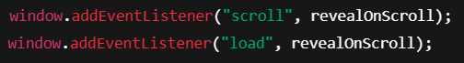
Función:
- Ejecuta animación al cargar la página y al hacer scroll.
Modal emergente dinámico para robots
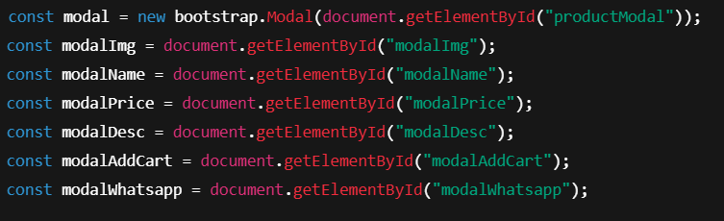
Función técnica:
Se asocian los elementos del modal para editar su contenido dinámicamente.
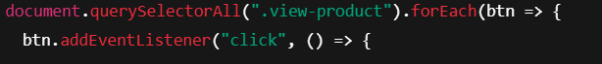
Detecta todos los botones del listado de robots.
Cada uno tiene atributos personalizados (data-name, data-price, etc.).
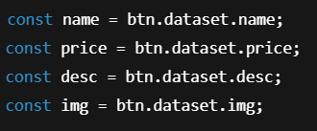
Función:
Lee los valores HTML dentro de data-*.
Función:
- Construye un link directo a WhatsApp.
- Incluye nombre y precio automáticamente.
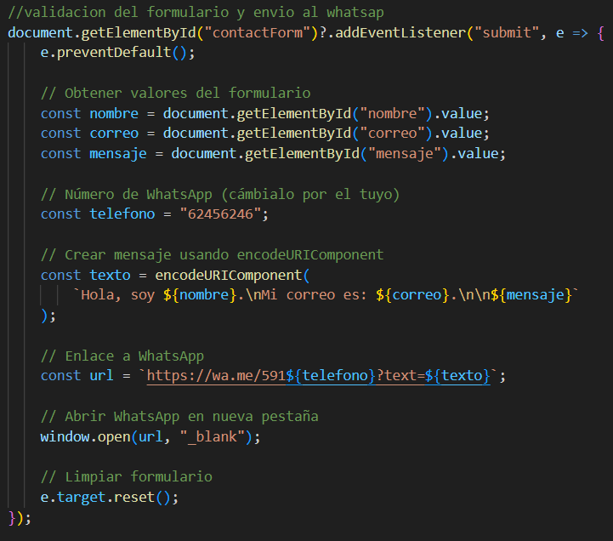
Función:
- Evita que el formulario se envíe por defecto (sin recargar página).
- El signo ?. evita errores si el formulario no existe en esa página.
Recupera valores ingresados por el usuario.
Función:
- Codifica caracteres especiales para URL.
- Respeta saltos de línea.

Módulo | Función
Scroll Reveal | Animaciones al desplazarse
Navbar dinámico | Cambia aspecto al hacer scroll
Modal dinámico | Carga datos y muestra información premium
Integración WhatsApp | Comunicación instantánea con datos del producto
Validación formulario | Evita errores y permite envío por WhatsApp

